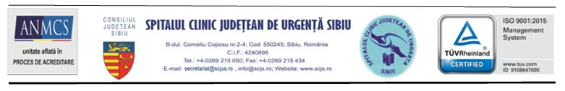
Sibiu,
18 noiembrie 2019

Particularităţile diagnostice şi terapeutice
ale bolilor sistemului nervos central şi periferic dezbătute de medicii SCJU Sibiu

Medici din mai multe specialități au participat vineri 15 noiembrie la workshop-ul interdisciplinar „Particularităţi diagnostice şi terapeutice ale bolilor sistemului nervos central şi periferic”, care s-a desfășurat în cadrul Facultății de Medicină din Sibiu. Manifestarea ştiinţifică multidisciplinară axată pe tema neuroimunologie şi neuroinflamaţie a fost organizată de către Universitatea Lucian Blaga din Sibiu – Facultatea de Medicină, Spitalul Clinic Județean de Urgență Sibiu și Colegiul Medicilor și a reunit specialiști în neurologie, medicină de urgență, radiologie-imagistică medicală, anestezie – terapie intensivă, medicină de laborator și farmacologie clinică. Coordonatorii programului au fost Conf. univ. Dr. Corina Roman-Filip, medic șef al Secției Clinice Neurologie a SCJU Sibiu și Conf. univ. Dr. Mihai Sava, medic șef al Secției Clinice ATI a celei mai mari unități sanitare a județului. La workshop a participat, în calitate de profesor invitat Dr. Monica Mănişor, de la Spitalul Universitar Strasbourg. Totodată, la eveniment s-au implicat activ prin susținerea de lucrări și studenți ai Facultății de Medicină din Sibiu.

Workshop-ul a fost împărțit pe șase secțiuni cu o tematică diversă și actuală, medicii prezentând lucrări de specialitate și împărtășind propria experiență în diagnosticarea și tratarea pacienților cu afecțiuni care presupun tratament interdisciplinar.
Programul detaliat al workshop-ului (autori și lucrări) este disponibil aici.

Decebal Todăriță
Purtător de cuvânt

